NURBS是非均匀有理B样条（Non-Uniform Rational B-Splines）的缩写，NURBS由Versprille在其博士学位论文中提出，1991年，国际标准化组织（ISO）颁布的工业产品数据交换标准STEP中，把NURBS作为定义工业产品几何形状的唯一数学方法。1992年，国际标准化组织又将NURBS纳入到规定独立于设备的交互图形编程接口的国际标准PHIGS（程序员层次交互图形系统）中，作为PHIGS Plus的扩充部分。Bezier、有理Bezier、均匀B样条和非均匀B样条都被统一到NURBS中。

NURBS曲线和NURBS曲面在传统的制图领域是不存在的，是为使用计算机进行3D建模而专门建立的。在3D建模的内部空间用曲线和曲面来表现轮廓和外形。它们是用数学表达式构建的，NURBS数学表达式是一种复合体。

Bezier曲线中的每个控制点都会影响整个曲线的形状，而B样条中的控制点只会影响整个曲线的一部分，显然B样条提供了更多的灵活性。

Bezier曲线只是B样条的一个特例而已，而B样条又是NURBS的一个特例，它们的关系可以图示为：

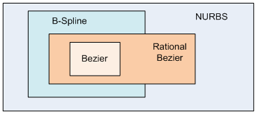

NURBS（Non Uniform Rational B-spline）曲线通常称为非均匀有理B样条曲线，其数学定义如下：

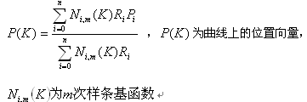

基函数由递推公式定义：

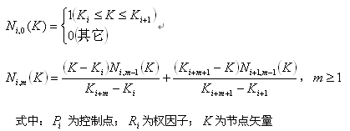

非均匀：指节点向量的值与间距可以为任意值。这样我们可以在不同区间上得到不同的混合函数形状，为自由控制曲线形状提供了更大自由。均匀与非均匀的主要区别在于节点向量的值。如果适当设定节点向量，可以生成一种开放均匀样条，它是均匀与非均匀的交叉部分。开放样条在两端的节点值会重复d次，其节点间距是均匀的。例如：

{0,0,1,2,3,3}，（d=2，n=3）

{0,0,0,1,2,2,2}，（d=4,n=4）

开放均匀B样条与贝泽尔样条性质非常类似，如果d=n+1（即多项式次数为n），那么开放B样条就变成了贝泽尔样条，所有节点值为0或1。如四个控制点的三次开放B样条，节点向量为：{0,0,0,0,1,1,1}。

有理B样条：有理函数是两个多项式之比，有理样条(rationalspline)是两个样条函数之比，有理B样条用向量描述。

URBS曲线由以下三个参数定义：

1. 控制点Pi：确定曲线的位置，通常不在曲线上，形成控制多边形。（下图Bi=Pi）

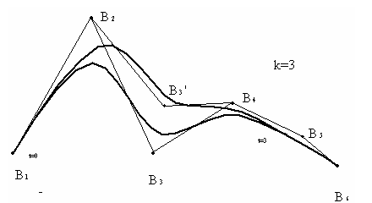

（2）权因子Ri（Ri>0）：确定控制点的权值，它相当于控制点的“引力”，其值越大曲线越接近控制点

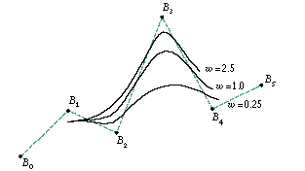

（3） 节点矢量K：NURBS曲线随着参数K的变化而变化，与控制顶点相对应的参数化点K称为节点，节点的集合Ki：[K0，K1…，Kn…,Kn+m+1]称为节点矢量。

节点：在曲线上任意一点有多于一个控制点产生影响（除了bezier的端点），节点就象一种边界，在这个边界上一个控制点失去影响作用，另一个控制点取得影响。

2、NURBS曲线怎样通过首末节点

多重节点序列使得样条曲线更靠近于重复节点位置。如果末端节点重复d+1次，则d阶B-样条必须插值最后一个控制点。因此，解决样条曲线不能横跨整个控制顶点序列的一个方法是，重复首尾两个节点，这样得到的样条曲线将插值首尾两个控制点。

对于非周期的样条，节点矢量为



即节点矢量两端各有m+1个相同的节点，以便曲线通过控制多边形首、末端点，并与首、末两边相切。

3、NURBS曲线轨迹的矩阵计算法及矩阵表示

因NURBS样条函数的节点参数沿参数轴的分布是不等距的，不同节点矢量形成的B样条基函数各不相同，需要单独计算，且算法中又增加了权因子，所以曲线轨迹点的计算较为复杂、费时，为了提高NURBS曲线插补的实时性，在实时插补前需进行必要的预处理，其主要任务是确定NURBS曲线轨迹计算公式的有关系数，以简化实时插补的计算量。

若曲线采用三次NURBS形式表示（三次与K次计算方法相同，表达式不同），即K=3，则第i段曲线可以写成下列矩阵形式：

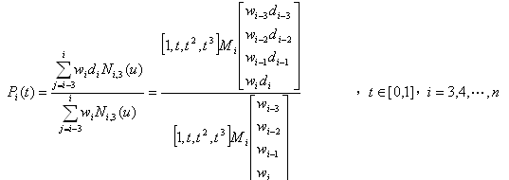

整理可得：



由于控制点di及权因子Wi 均已知，而Mi仅与节点向量有关，也是确定的，Ci与Mi、Wi、di有关，即也是确定的，故式中各项系数均已知，且与插补点的参数无关，可在插补前一次性求出，因式中i的取值为３到n，所以对整条NURBS曲线，可计算出的系数共有n-2组，在插补中根据插补点所在的位置动态选用相应的系数。

对于曲线上坐标X、Y、Z分别有：

